


AKADEMIA GÓRNICZO- HUTNICZA
Im. Stanisława Staszica w Krakowie

Statystyczna analiza danych projekt 1

Wydział: Wydział Zarządzania
Kierunek: Informatyka i Ekonometria
Semestr: 5
Autor: Jakub Laszczyk
Indeks: 406086

Kraków, pazdziernik 2022

Spis treści
1. Wstęp 3
2. Opis bazy danych i charakterystyka zmiennych 4
Zmienne wykorzystane w projekcie 4
3. Podstawowe statystyki opisowe 4
Wykresy pudełkowe zmiennych: 6
Macierz korelacji 7
Macierz korelacji po usunięciu zmiennej apps: 8
Współczynnik zmienności 8
Metody porządkowania liniowego 9
Metoda Hellwiga: 10
Metoda standaryzowanych sum 12
Grupowanie podziałowe 14
Grupowanie hierarchiczne 15
Skalowanie wielowymiarowe: 18

Wstęp
Oceny pochodzące z WhoScored.com są uważane za najbardziej dokładne i znane wskaźniki w świecie piłki nożnej. Obliczenia opierają się na unikalnym i dogłębnym algorytmie statystycznym wykorzystywanym na żywo w trakcie trwania meczu. Istnieje ponad 200 statystyk uwzględnianych w sporządzaniu różnych rankingów, czy to całego zespołu, czy też poszczególnych graczy, które są ważone według ich wpływu na wynik.
Skala ocen i jej interpretacja przedstawia się następująco:
9,0-10 | doskonały
8,0-8,9 | bardzo dobry
7,0-7,9 | dobry
6,0-6,9 | przeciętny
5,0-5,9 | kiepski
4,0-4,9 | słaby
0-3,9 | bardzo słaby
Tabela 1:Skala ocen w rankingu
W moim projekcie skupiłem się na ocenie 120 najlepszych zawodników sezonu 2021/2022 premier league. Chciałbym sprawdzić czy moje obliczenia pokrywają się z rankingiem stworzonym przez strone whoscored.com .

Opis bazy danych i charakterystyka zmiennych
Zbiór danych pochodzi ze strony www.whoscored.com. Dane dotyczą rankingu najlepszych zawodników poprzedniego sezonu premier league. Do swojego projektu zawęziłem grono zawodników do najlepszych 120.

Zmienne wykorzystane w projekcie
- Mins - minuty rozegrane na boisku [min]
- Apps – w ilu meczach zawodnik pojawił się na boisku
- Goals - ilość wszystkich strzelonych goli
- Assists - ilość asyst
- Yellow cards - ilość żółtych kartek otrzymanych przez zawodnika
- Red cards – ilość czerwonych kartek otrzymanych przez zawodnika
- SpG - ilość oddanych strzałów na jeden mecz
- PS% - średnia dokładność podań [%]
- AerialsWon - ilość wygranych pojedynków główkowych na jeden mecz
- MotM (Man of the Match) - ilość przyznanych tytułów najlepszego gracza danego meczu
- Age – wiek zawodnika

Podstawowe statystyki opisowe

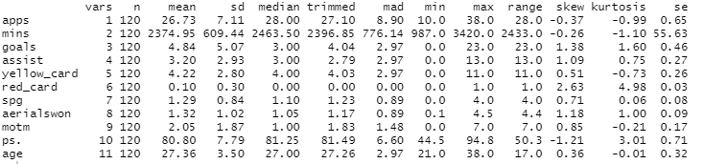

Przeciętnie gracze spędzili na boisku 2375 minut(na 3420 możliwych do rozegrania). Najwięcej goli strzelonych w sezonie przez jednego zawodnika to 23, a największa liczba asyst wyniosła 13. Kurtoza dodatnia w goals, red cards oraz ps% swiadczy o skupieniu obserwacji wokół sredniej.

Wykresy pudełkowe zmiennych:
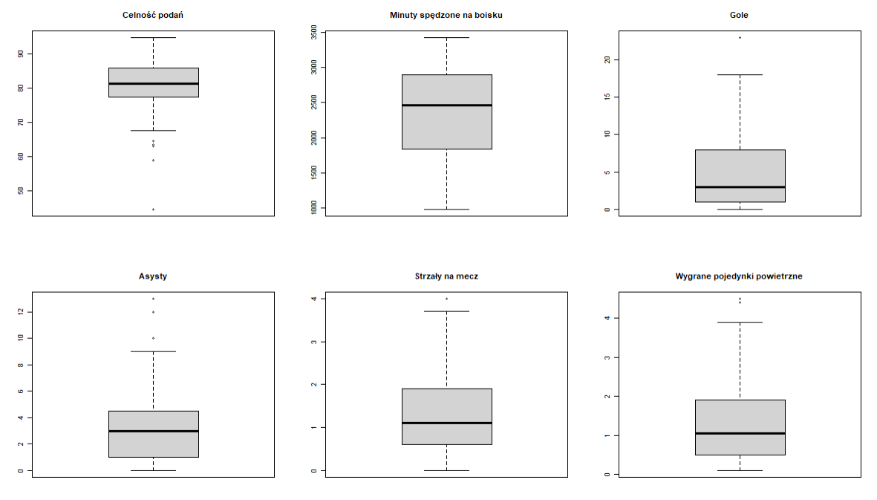
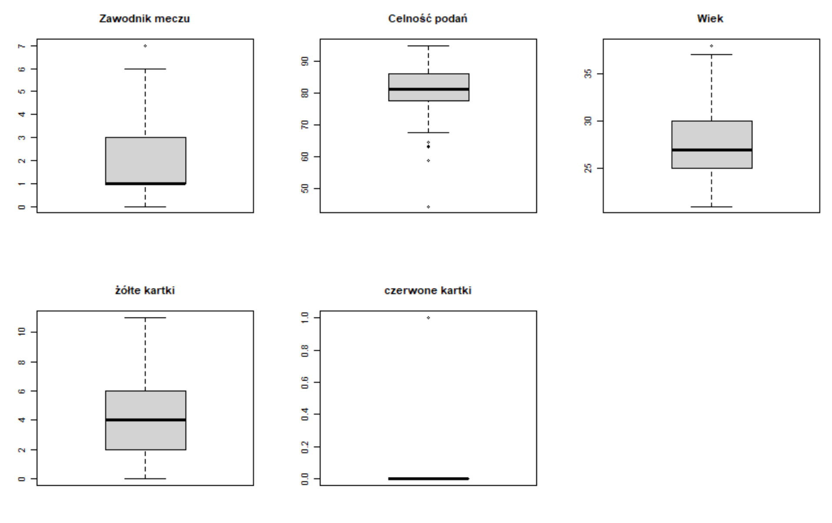

Macierz korelacji
H₀ : ρ_{ij} = 0 (brak korelacji)
H₀ : ρ_{ij} ≠ 0 (istotna korelacja)
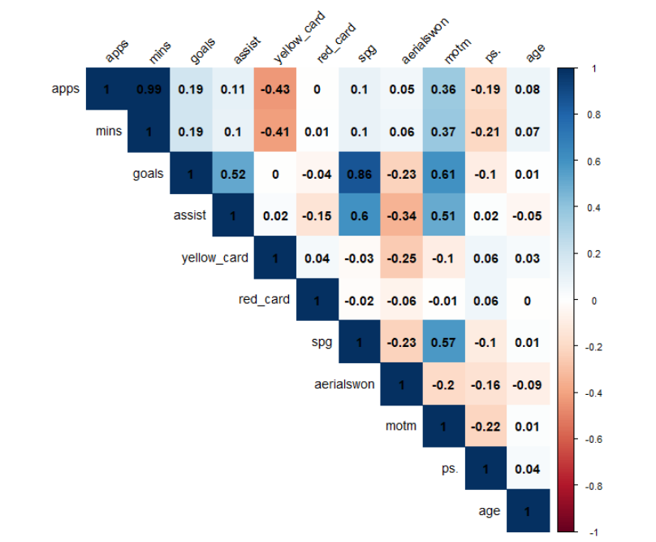
Jeżeli |r_{ij}|>0,9, to należy usunąć jedna ze zmiennych.

Zmienna mins oraz zmienna apps mają bardzo duża korelacje miedzy sobą(0.99). Zdecydowałem się usunąć zmienna apps ponieważ zmienna mins mówi więcej o danych. Dużą korelację można zaobserwować w przypadku liczby zdobytych goli i ilości oddanych strzałów, gdyż wynosi ona blisko 86%. Było to do przewidzenia, bo wzrost liczby strzałów na bramkę zwiększa szansę na jej trafienie.
Silną zależność widać także dla zmiennych dotyczących ilości otrzymanych tytułów najlepszego gracza oraz ilością strzelonych bramek, czy ilością oddanych strzałów. Tytuł ten przeważnie dostaje gracz ze zwycięskiej drużyny.

Macierz korelacji po usunięciu zmiennej apps:
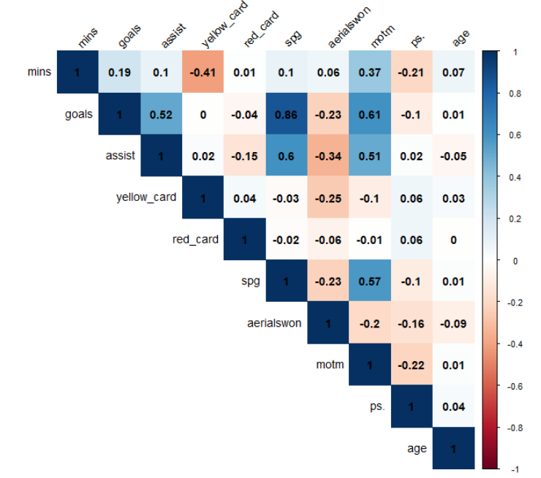

Współczynnik zmienności
Współczynnik zmienności powinien być większy od 0,1.
Otrzymane wyniki współczynnika zmienności:
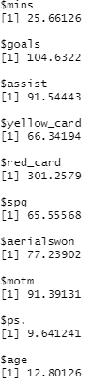
Wszystkie otrzymane współczynniki zmienności są większe od 0.1

Metody porządkowania liniowego
Na początku zmieniłem zmienne yellow cards oraz zmienna red cards na stymulanty
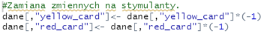
Oraz zmienna age z nominanty w której za wartość optymalna uznałem wiek 27.
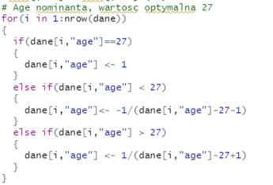
W moim projekcie wykorzystałem dwie metody porządkownia liniowego

Metoda Hellwiga:
- Standaryzacja danych
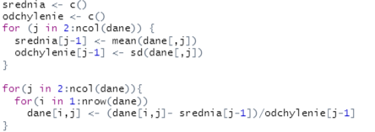
- Utworzenie wzorca najlepszego obiektu
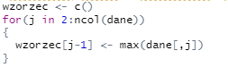
- Stworzenie odległości możliwie dalekiej
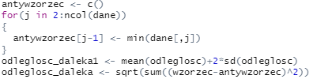
- Wyznaczenie miary dla każdego obiektu
- Sortowanie danych
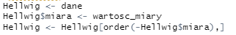

- Porównanie otrzymanych wyników.
Wyniki otrzymane z metody Hellwiga: Wyniki ze strony whoscored:

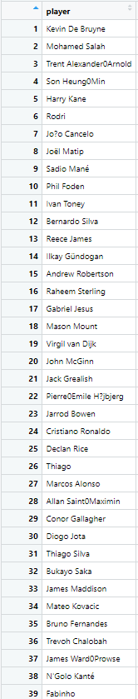
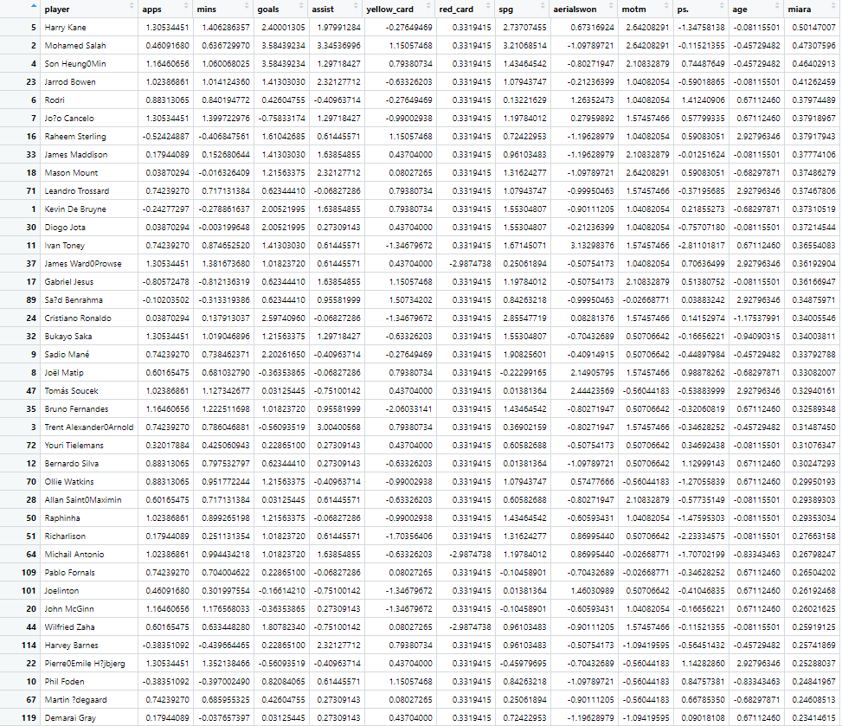

W rankingu otrzymanym metoda hellwiga najlepszym zawodnikiem został Harry Kane(wczesniej 5) pierwsza trojke dopełniaja Mohamed Salah(wczesniej 2) oraz Son Heung-Min (wczesniej 4). W pierszwej 10 znalezli się również zawodnicy z dalszych miejsc rankingu whoscored. Jarrod Bowen zanotował skok w rankingu z 23 miejsca na 4 oraz leandro trossard z 71 miejsca na 10. Na 11 miejscu znalazł się Kevin De bruyne uznawany przez whoscored za najlepszego zawodnika sezonu 2021/2022. Duzy spadek zaliczyl Phil Foden(z 10 miejsca na 37) oraz Trent Alexander Arnold z 3 miejsca na 24.

Metoda standaryzowanych sum

- Zmiana zmiennych na stymulanty jak w metodzie Hellwiga
- Standaryzacja tak samo jak w metodzie Hellwiga

- Budowa syntetycznej miary, wersja bez wag
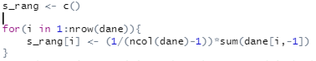
- Stadaryzacja wartości uzyskanych w poprzednim kroku.

- Posortowanie obiektów względem wartości uzyskanych w kroku 4
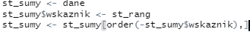

Porownanie wynikow otrzymanych metoda standaryzowanych sum, metody Hellwiga:

Standaryzowane sumy: Metoda Hellwig :
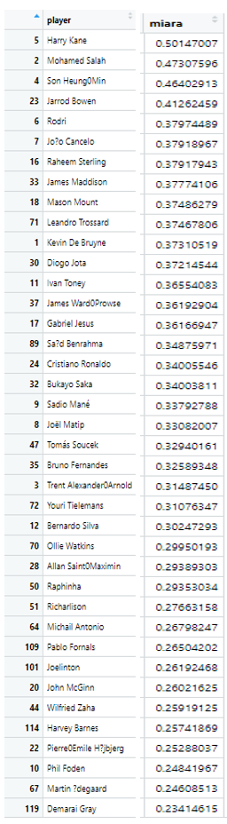
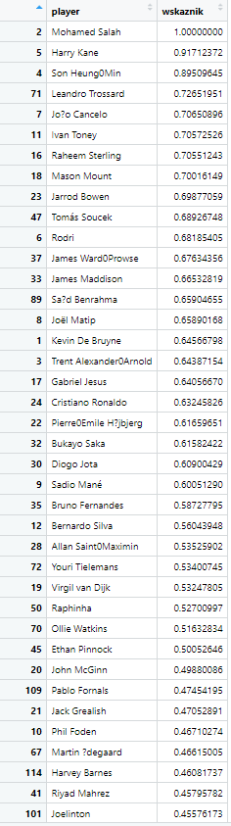

Otrzymane wyniki nie różnią się dużo. Pierwsza trojka zawodników jest taka sama, zmieniła się tylko kolejność. W metodzie standaryzowanych sum Leandro Trossard zaliczył jeszcze większy skok w rankingu zdobywając 4 miejsce. Zawodnicy osiągnęli podobne miejsca w rankingu utworzonym za pomocą obu metod. Różnica miejsc jest minimalna, a trend w porównaniu z rankingiem whoscored jest podobny(przypadek trossarda i bowena oraz slabe miejsce de bruyne)

Grupowanie podziałowe
Ten rodzaj grupowania polega na podziale zbioru obiektów na określoną przed początkiem badania liczbę K rozłącznych skupień (jest to K-podział).

Za pomocą funkcji fviz_nbclust naszkicowałem wykres metody łokciowej
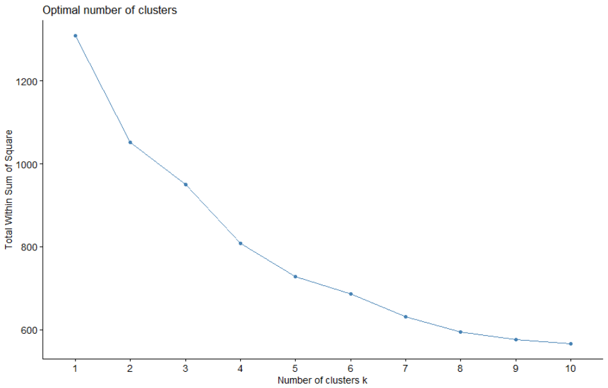
Następnie sprawdziłem jak wygląda podział obserwacji w różnej liczbie skupień
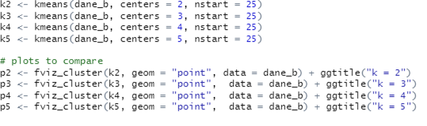
Wykresy:
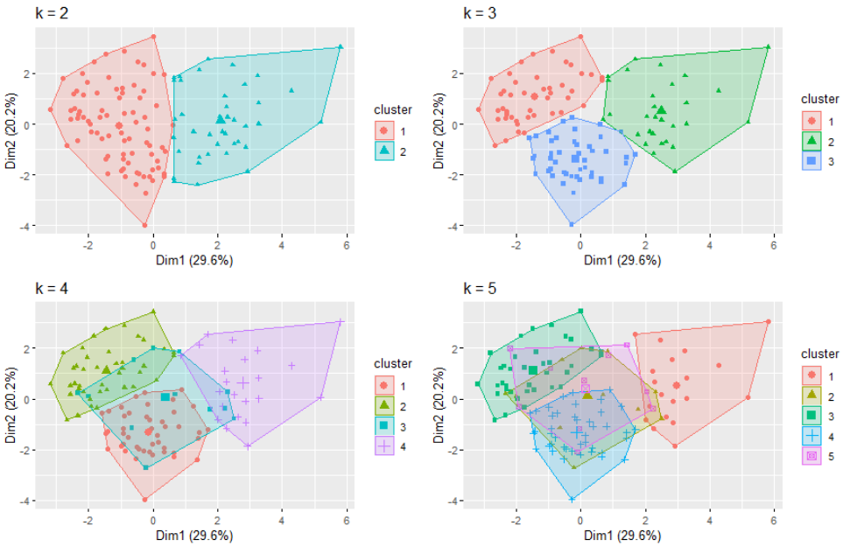
Po analizie wykresów uznałem ze najlepsza wersja jest z 3 liczbami skupień.

Grupowanie hierarchiczne

Dzięki algorytmowi wykorzystującemu funkcję odległości, każdy element zbioru jest łączony w coraz większe grupy, aż do uzyskania jednego skupienia, które zawiera wszystkie obiekty

Najpierw utworzyłem macierz odległości w której wykorzystałem funkcje odległości euklidesowej.

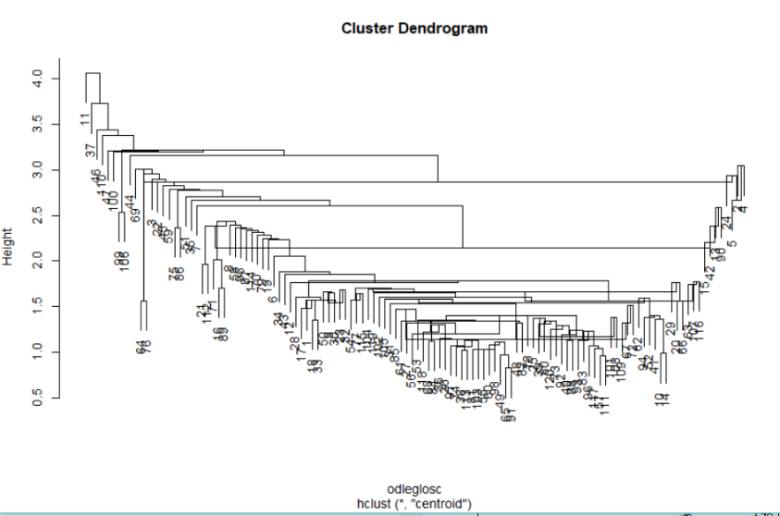
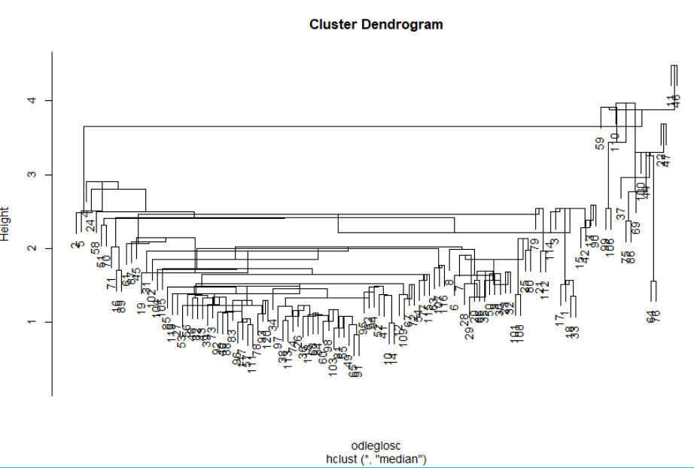
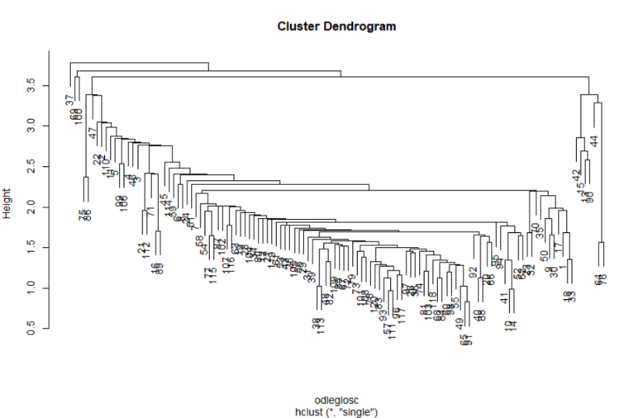
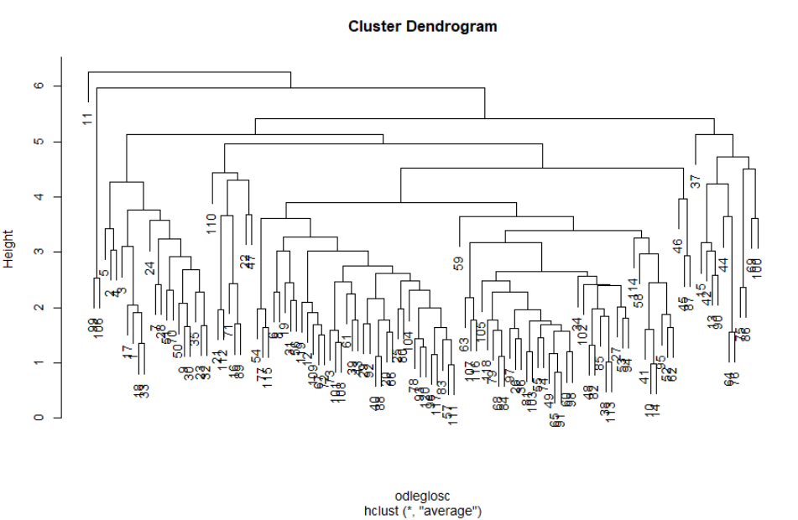
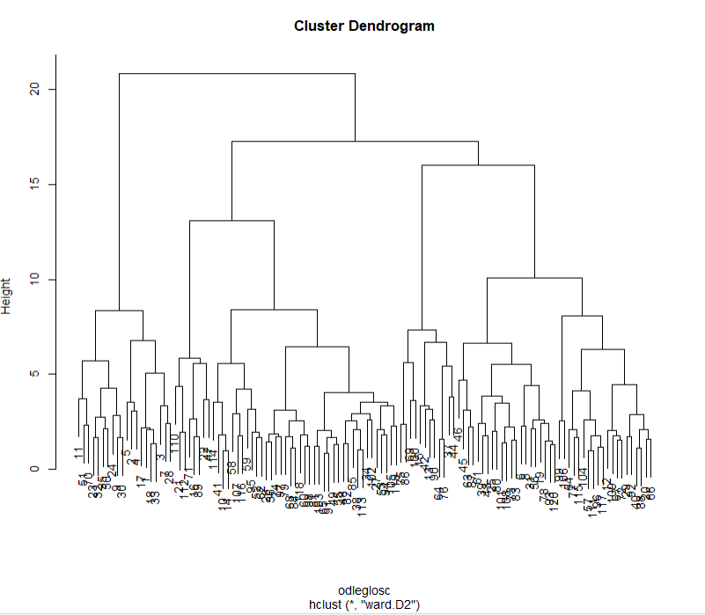
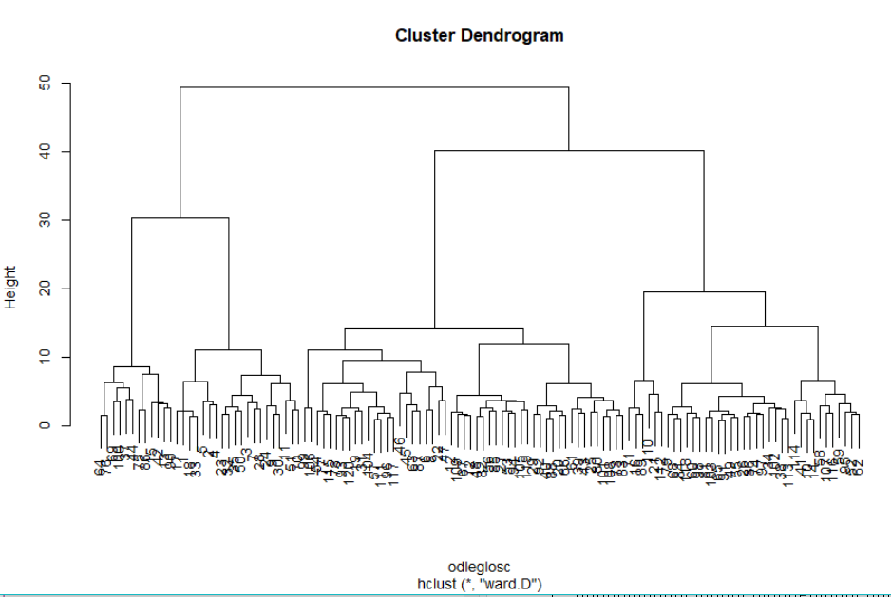
Nastepnie sprawdziłem jak wyglądają dendogramy dla poszczególnych metod

Stworzyłem wykres przedstawiający wartości indeksów w zaleznosci od liczby skupien:
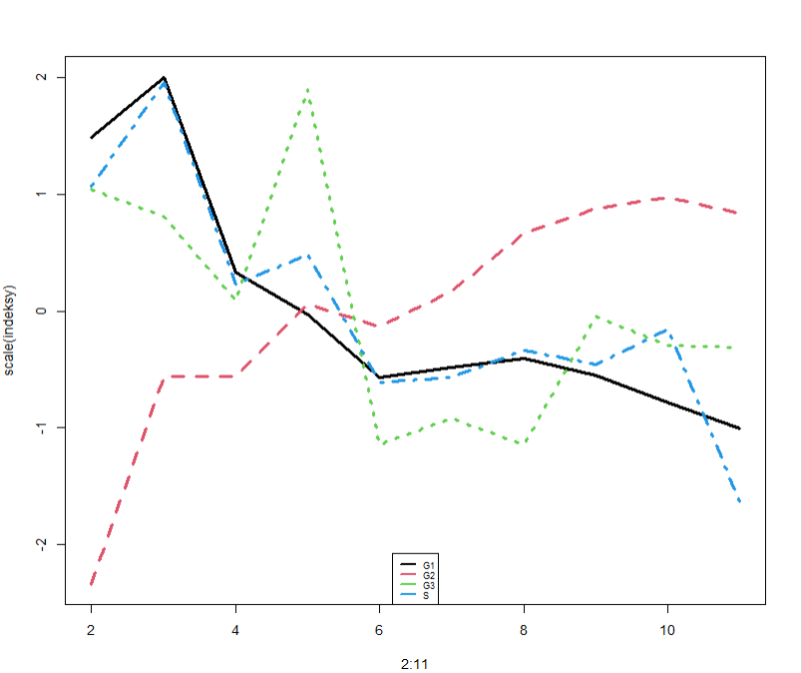

Dla ind. G1, G2 i S szukam wartości maksymalnej, natomiast dla indeksu G3 wartość najmniejszą.
Wyniki nie dają jednoznacznej odpowiedzi. Maksimum G1 i S jest w okolicach 3, a minimum G3 w 6.

Oraz porównałem za pomocą indeksu G1 5 rożnych metod
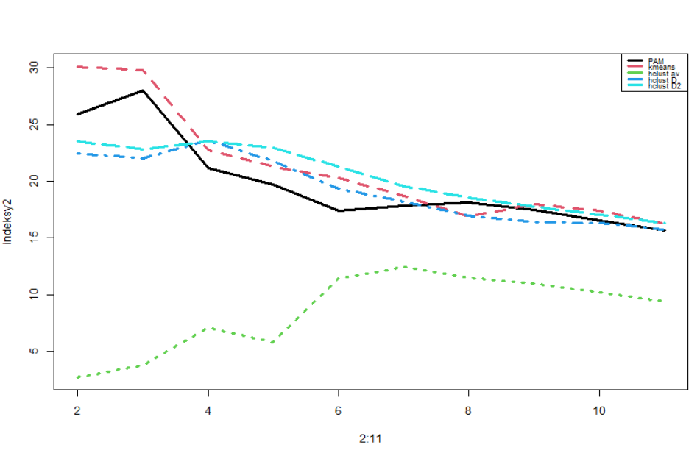
Indeks zachowuje się podobnie we wszystkich metodach oprócz „average”.

Skalowanie wielowymiarowe:
Skalowanie wielowymiarowe jest eksploracyjną metodą SAD, która pozwala na wizualizację obiektów n-wymiarowych w przestrzeni m-wymiarowej (m<n).

Punktem wyjścia do badania jest standaryzacja zmiennych, a następnie wyznaczenie odległości między obiektami.
Macierz odległości:
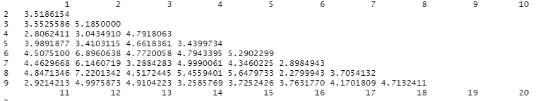
Wykonałem skalowanie metryczne z wykorzystaniem funkcji cmdscale() oraz 1 wymiarem.
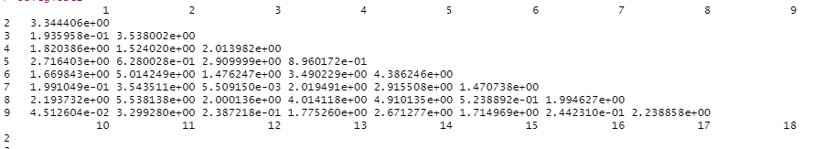
Różnice sa spore, a Stress = 0,5945803 wiec zastosowałem jeszcze raz ta sama metode dla 2 wymiarow
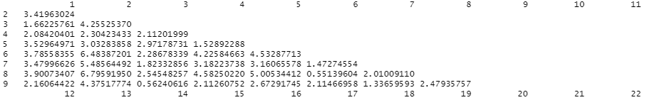
Stress = 0.395349 wiec dalej za dużo
Dla 3 wymiarow:
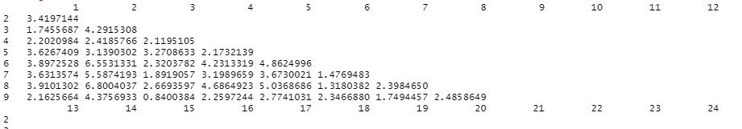
Stress = 0.2993016
Wyniki nie wyszły najlepsze wiec zastosowałem również funkcje sammon dla wszystkich funkcji odleglosci:
Dla 1 wymiaru: stress = 5.309923e-27
Dla 2 wymiarów: stress = 2.042503e-32
Dla 3 wymiarów: stress = 0.02257315
Otrzymane wyniki swiadcza o bardzo dobrym dopasowaniu.

